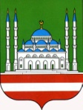

«ДЕПАРТАМЕНТ ОБРАЗОВАНИЯ МЭРИИ ГОРОДА ГРОЗНОГО» «НОХЧИЙН РЕСПУБЛИКА СОЬЛЖА-ГIАЛИН МЭРИН»

Муниципальное бюджетное общеобразовательное учреждение ДЕШАРАН ДЕПАРТАМЕНТ «Средняя общеобразовательная школа № 36 им. Х.А. Исаева» Муниципальни бюджетни юкъара дешаран учреждени

(МБОУ «СОШ № 36 ИМ. Х.А. ИСАЕВА» г. ГРОЗНОГО) Соьлжа-ГIала «Юкъара дешаран юкъера школа№36

г. Грозный, Агрономическая ,74 Соьлжа-ГIала, Агрономически урам,74

Чеченская Республика Нохчийн Республика

Тел: (8928)739-62-94 Тел: (8928)739-62-94 e-mail: mbou-sosh36@yandex.ru e-mail: mbou-sosh36@yandex.ru

**Справка о проведении профилактического мероприятия**

17 января 2019 года инспектором ОУУП и ПДН Управления МВД России по г. Грозный Нуралиевой М.З. совместно с администрацией школы проведена профилактическая беседа с учащимися 9-11 классов на тему: «Против наркотиков».

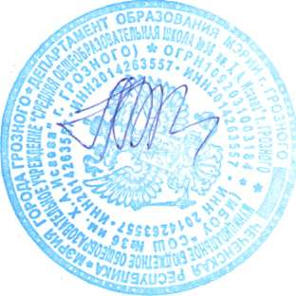

Директор Р.М.Амирова